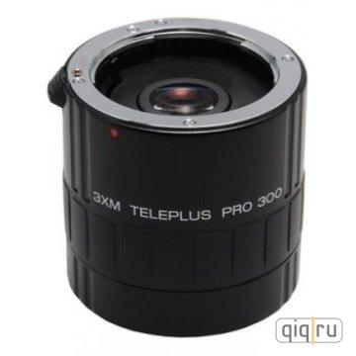
Компания Kenko объявила о начале поставок в розничную продажу 3-кратных оптических телеконверторов Digital Teleplus PRO300 3XM. Уже на этой неделе, ближе к выходным, в японской рознице начнутся продажи новых 3-кратных оптических конвертеров под системы Canon и Sony Alpha.
Телеконвертеры представляют собой компромиссное, но простое и относительно недорогое решение, устанавливаемое между камерой и объективом и позволяющее увеличить фокусное расстояние уже имеющихся в распоряжении фотографа объективов. Телеконвертеры Kenko интересны тем, что традиционно поддерживают гораздо больший парк совместимой оптики, нежели "фирменные" телеконвертеры, выпускаемые производителями фотокамер для своей оптики, в том числе, с отработкой автофокуса. Новый телеконвертер Digital Teleplus PRO300 3XM также интересен тем, что, например, для байонета Alpha компанией Sony 3-кратные телеконвертеры вовсе не выпускаются.
По сравнению с предыдущими вариантами телеконвертеров, в версии PRO300 компания Kenko значительным образом доработала электронную начинку, к тому же, в отличие от белого цвета конвертеров PRO 3003 XM для байонета Nikon, модели под байонеты Canon и Sony окрашены в чёрный цвет.
Обе версии телеконвертеров состоят из семи линз в четырёх группах. Вариант Digital Teleplus PRO300 3XM для Canon работает с полнокадровыми, APS-H и APS-C цифровыми камерами, а также с плёночными аппаратами (Canon FD); оптика серии EF-S не поддерживается. Габариты Digital Teleplus PRO300 3XM для Canon составляют 65,0 х 68,0 мм (длина х диаметр), вес 180 граммов. Рекомендованная цена конвертера для японской розницы составляет ¥32000 (около $330).
Версия Digital Teleplus PRO300 3XM для Sony работает с полнокадровыми и APS-C цифровыми зеркальными камерами Sony и Konica Minolta с байонетом Alpha и не может использоваться с камерами под байонет Minolta MD. Габариты конвертера 65,0 х 65,7 мм (длина х диаметр), вес 177 граммов. Рекомендованная цена конвертера для японской розницы составляет ¥33600 (примерно $340).
Список совместимых с конвертером Digital Teleplus PRO300 3XM для Sony объективов включает (звёздочкой помечены модели, поддерживающие только ручной режим фокусировки):
DT 50-200mm F4-5.6*
100mm F2.8 Macro
135mm F2.8 [T4.5] STF*
70-200mm F2.8 G (SSM)*
300mm F2.8 G (SSM)*
Planar T* 85mm F1.4 ZA
AF 85mm F1.4 G
200mm F2.8 G
300mm F2.8 G
300mm F4 G
400mm F4.5 G*
600mm F4 G
200mm F4 G
70-200mm F2.8G (D) SSM*
Информации о начале продаж 3-кратных оптических телеконвертеров Kenko Digital Teleplus PRO300 3XM под системы Canon и Sony Alpha за пределами Японии пока не поступало.

